ЧЕЛЯБИНСКАЯ ОБЛАСТЬ

АДМИНИСТРАЦИЯ
ЗЛАТОУСТОВСКОГО ГОРОДСКОГО ОКРУГА
РАСПОРЯЖЕНИЕ

04.07.2025 г. | № | 2134-р/АДМ
г.Златоуст
О временном прекращении движения транспортных средств на период капитального ремонта трубопровода тепловой сети
по ул. им. И.С. Тургенева

В целях обеспечения безопасности дорожного движения в период проведения капитального ремонта трубопровода тепловой сети в соответствии с пунктом 4 статьи 6 Федерального закона «О безопасности дорожного движения», Федеральным законом «Об автомобильных дорогах и о дорожной деятельности в Российской Федерации и о внесении изменений в отдельные законодательные акты Российской Федерации»:
1. Организовать в период проведения капитального ремонта трубопровода тепловой сети с 07.07.2025 г. по 20.07.2025 г. временное прекращение движения всех видов транспортных средств на участке автомобильной дороги города Златоуст по адресным ориентирам:
- от ул. им. И.С. Тургенева, д. 15 до ул. им. А.Н. Радищева, д. 1;
- по ул. им. И.С. Тургенева вдоль многоквартирных домов № 3 и № 7.
2. Рекомендовать начальнику Отдела Государственной инспекции безопасности дорожного движения по Златоустовскому городскому округу, подполковнику полиции Ярушину Е.М.:
- организовать прекращение движения всех видов транспортных средств для обеспечения проведения в городе Златоусте необходимых работ
в соответствии с пунктом 1 настоящего распоряжения;
- принять необходимые меры по обеспечению безопасности участников дорожного движения, регулированию движения транспорта в период проведения капитального ремонта.
3. Производителю работ обществу с ограниченной ответственностью «Златсеть» установить временные дорожные знаки для информирования участников движения в связи с прекращением движения всех видов транспорта и временного объездного пути в соответствии с пунктом 1 настоящего распоряжения.

4. Пресс-службе Администрации Златоустовского городского округа (Семёнова А.Г.) опубликовать настоящее распоряжение в газете «Златоустовский рабочий» и разместить на официальном сайте Златоустовского городского округа в сети «Интернет».
5. Организацию выполнения настоящего распоряжения возложить
на руководителя муниципального казенного учреждения Златоустовского городского округа «Управление жилищно-коммунального хозяйства» Брыкунова Д.В.
6. Контроль за выполнением настоящего распоряжения оставляю
за собой.

Заместитель Главы  Златоустовского городского округа по инфраструктуре | 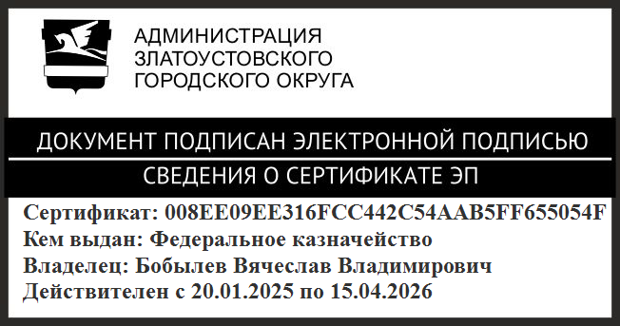 | В.В. Бобылев

